«УТВЕРЖДАЮ»
Директор муниципального бюджетного
учреждения дополнительного образования
Центр «Молодые таланты Е.О.Васильева

Положение об организации работы
профильного лагеря отдыха и развития
творческих способностей детей "Летний лицей"

- Общие положения
- Настоящее Положение определяет порядок отбора детей в профильный лагерь отдыха и развития творческих способностей детей «Летний лицей» (далее «Летний лицей»).
- Организатором лагеря «Летний Лицей» является муниципальное бюджетное учреждение дополнительного образования «Центр «Молодые таланты» (далее Центр «Молодые таланты»).
Центр «Молодые таланты» осуществляет многопрофильную деятельность по реализации комплексной программы по выявлению, развитию и педагогическому сопровождению интеллектуально одаренных и творчески мыслящих детей. Каникулярный отдых в системе дополнительного образования занимает особое место, так как летние каникулы - важнейший период для активного отдыха и оздоровления детей и подростков, их творческого и интеллектуального развития, формирования социальных компетентностей. Деятельность «Летнего лицея», ежегодно организуемая педагогическим коллективом Центра «Молодые таланты», направлена на решение одной из главных задач современного образования – воспитание активной, творческой личности. Она призвана помочь формированию самостоятельного, думающего, умеющего выразить свои мысли и чувства школьника. Главным в содержании деятельности профильного лагеря является практическая отработка знаний, умений и навыков в определенном видах интеллектуального, социального, художественного, научно-технического и других видов творчества, реализация программ детских и молодежных общественных объединений, выполнение коллективных или индивидуальных творческих работ, дополняемые обязательной системой мер по формированию здорового образа жизни.
Концепция программы: создание в лагере отношений диалогического сообщества, которые позволили бы раскрыть творческий потенциал личности одарённого ребенка, создали бы условия для самопрезентации, личностного роста, освоения социальных ролей, способствующих успеху и признанию в коллективе.
Лагерь не является самостоятельным юридическим лицом.
Базой для организации лагеря служат детские оздоровительные лагеря Рыбинского района, имеющие материально-технические, социально-бытовые, санитарно-гигиенические условия, обеспечивающие обучение, оздоровление и отдых детей. Работа лагеря организуется в период летних каникул сроком на 21 календарный день.
В лагерь направляются учащиеся 14-18 лет, занявшие призовые места в школьных, региональных и всероссийских предметных олимпиадах, творческих конкурсах. К работе в лагере привлекаются педагоги, специалисты из различных областей знания, в т.ч. из числа профессорско-преподавательского состава ВУЗов.
Цель – создание творческой образовательной среды во время летнего отдыха, способствующей саморазвитию свободной активной личности и функционирующей как среда развития творческих способностей всех субъектов образовательного процесса.
Содержание программы предполагает решение следующих задач:
- развитие способности строить свои взаимоотношения с другими в логике субъект субъектных отношений (партнерское общение);
- формирование потребностей в самообразовании и профессиональном самоопределение личности;
- развитие отдельных видов способностей: интеллектуальных, творческих, организаторских;
- развитие коммуникативных способностей, способности к общению с разными людьми, разными способами и в разных ситуациях (как учебных, так и не учебных);
- развитие рефлексивной способности, способности осознавать внутренние причины и мотивацию своих собственных действий и поступков;
Комплектование лагеря «Летний Лицей»
Лагерь комплектуется из числа детей в возрасте от 14 до 18 лет включительно. Кандидатами для отдыха в лагере (далее - кандидаты), являются
победители, призеры, лауреаты и дипломанты международных, всероссийских, областных, муниципальных олимпиад, конкурсов, конференций, смотров, творческих конкурсов, фестивалей, спортивных соревнований.

Механизм реализации
Время работы лицея: август каждого года
Продолжительность: 21 день
Система функционирования «Летнего Лицея» в общем виде может быть представлена следующим образом:

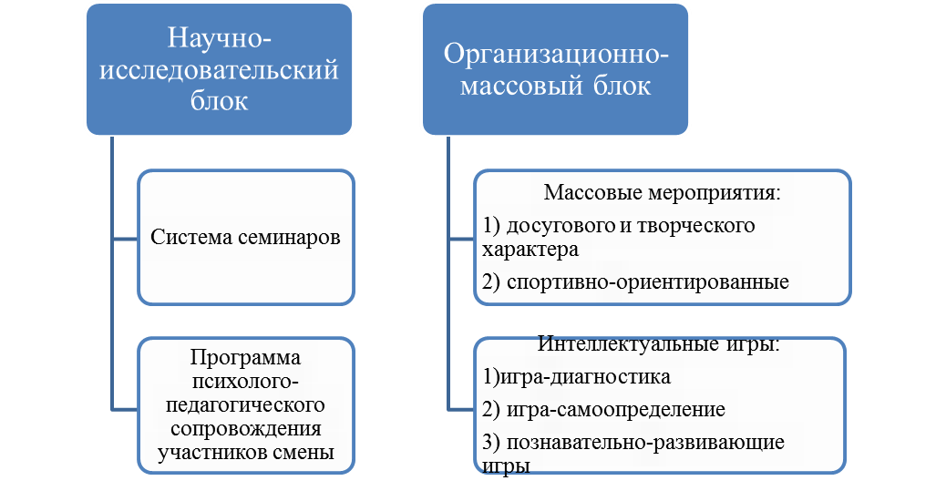
Основная особенность профильного лагеря заключается в создании качественно иного подхода по организации каждого дня. А именно, первая половина дня представляет собой учебную работу, которая строится на основе временно действующих семинаров. Семинар в контексте «Летнего Лицея» - это учебные занятия, сочетающие в себе изложение преподавателем теоретического материала и самостоятельной практической работы лицеистов. Вторая половина дня представляет собой комплекс мероприятий, творческих акций, спортивных и интеллектуальных игр, которые направлены на раскрытие и сопровождение творческой одарённости лицеистов.
Интеллектуальной основой профильного лагеря «Летний Лицей» является система семинаров. Семинарские занятия занимают 4 академических часа в первой половине дня. Программа каждого семинара рассчитана на 27-30 учебных часов.
Программы семинаров разрабатываются исходя из следующих требований:
- материал курса не должен дублировать школьную программу, а дополнять ее;
- материал должен быть понятен и интересен учащимся с разным уровнем знаний;
- нацеленность на формирование целостного опыта деятельности;
- постоянное акцентирование субъектной позиции личности в образовательной деятельности;
- создание, в процессе учебных занятий, условий, обеспечивающих творческое развитие и поддержку лицеиста;
- выработка у обучающихся умений образно мыслить, умения задавать вопросы и формулировать задачи продуманные, целеобусловленные, логические.
В первой половине дня лицеистам предложены семинарские курсы, рассчитанные на 10 дней. Соответственно, каждый лицеист вправе свободно выбрать один семинар на первую половину смены и второй семинар на вторую половину смены. Примерный список семинаров:
- Психология
- Эффективное управление
- ТРИЗ (теория решения изобретательских задач)
- Журналистика
- Экология
- Основы географических знаний и навыков для туризма и путешествий
- Дизайн
- Хореография
- Вокал
- Актёрское мастерство
Ежегодно перечень семинарских занятий может претерпевать качественные изменения, которые касаются форм работы и тематик самих семинаров.
Система программных мероприятий второй половины дня включает в себя творческие акции, дающие лицеистам возможность в новой для себя ситуации попробовать свои силы, проверить свои возможности, оценить себя. Краеугольными массовыми мероприятиями, которые открывают смену, задают общий тон и подводят итог прошедшей смены, являются «Открытие» и «Прощальный Бал».
Открытие Летнего лицея.
Первый общий сбор, первые командные выступления-презентации, знакомство и создание атмосферы открытости и доброжелательности.
Прощальный бал
Большое театрализованное представление, посвященное окончанию лицейской смены.
А также, мероприятия, которые на сегодняшний момент представляют собой организационную основу смены «Летнего Лицея»:
- Фестиваль творчества;
- Дискуссионный клуб, дискуссионная дуэль;
- День Лицея;
- «Под фонарями»;
- Вечер театра;
- Битва хоров;
- «Один в один»;
- День кино;
- Две звезды;
- Олимпиада;
-Литературный вечер;
- Фестиваль танца;
- Патриотический концерт;
- Мюзикл;
- Веревочный курс и др.
Заканчивался каждый день рефлексией: лицеисты в кругу отряда отвечают на вопросы - что принесло наибольшее удовлетворение, что завтра можно сделать по-другому, что сегодня помогало или мешало в реализации намеченного.

Управление и руководство

Руководитель программы «Летнего лицея» назначается приказом директора Центра «Молодые таланты» на срок, необходимый для подготовки и проведения смены «Летнего лицея», а также представления отчетности.
Руководитель программы «Летнего Лицея» действует в пределах своих должностных обязанностей и персонально отвечает за все вопросы деятельности лагеря:
- планирует, организует и контролирует образовательный процесс;
- несет ответственность за жизнь и здоровье детей и работников лагеря, за соблюдение норм охраны труда и техники безопасности;
- осуществляет распределение должностных обязанностей;
- утверждает расписание занятий, режим дня;
- несет ответственность за свою деятельность перед директором Центра «Молодые таланты».

Куратотско-педагогический коллектив
Формирование кураторско-педагогического коллектива «Летнего лицея»: (кураторы, преподаватели) осуществляется с учетом ведущих принципов педагогических технологий:
- понимание того, что представляет собой «развивающее» образование;
- знание психологических закономерностей и особенностей возрастного и личностного развития детей;
- знание о том, что такое творческая образовательная среда;
- знание методов психолого-дидактического проектирования деятельности подростков в условиях летнего отдыха (владение методами развития творческих способностей детей);
- умение реализовывать различные способы педагогического взаимодействия между различными субъектами лицейской среды;
- умение встать на рефлексивную позицию (и, прежде всего, к самому себе).
Отличительные особенности кураторско-педагогического коллектива:
- разновозрастный состав,
- подбор педагогических кадров производится, в том числе, и из числа бывших «лицеистов», что позволяет сохранять и передавать традиции «Лицея»,
- программа работы с одарёнными детьми предъявляет особые требования к личности педагога,
- стремление к максимальной гибкости,
- высокая эмпатийность,
- умение придать личностную окраску деятельности,
- способность творчески мыслить и умение создать творческую атмосферу,
- владение стилем мягкого неформального общения,
- эмоциональная уравновешенность.
Подбор педагогических кадров производится, в том числе, и из числа бывших «лицеистов», что позволяет сохранять и передавать традиции «Лицея». («Школа кураторов»).

Кураторы

Общая направленность лагеря, принципы организации его работы меняют и выполнение традиционных обязанностей кураторов по заботе о здоровье детей, организации развивающих и развлекательных мероприятий, переводя акцент с обслуживания и контроля за детьми на помощь в их самостоятельной работе, поддержку начинаний ребят.
Работа куратора отряда строится по следующим направлениям:
- Работа внутри отряда.
- Подготовка общелицейских мероприятий.
- Создание атмосферы для адаптации и социализации детей.
- Работа с лицеистами в течение года.
- Методическая работа по подготовке программы Лицея и сбор методических материалов.
В «Летнем лицее» деление на отряды происходит по гендерному признаку и только для организации режимных моментов. В то же время кураторы, работая со своими отрядами должны реализовать следующие задачи:
- Создание доверительной, творческой и уютной атмосферы внутри отряда.
- Организация жизнедеятельности отряда
- Создание условий для реализации творческих, интеллектуальных, спортивных (физических), организаторских способностей лицеистов.
- Постановка задач лицеистам и курирование их деятельности.
- Осуществление педагогического сопровождения ребенка.
- Использование приемов и способов индивидуального подхода.
- Проведение рефлексии совместно с детьми (самоанализ с позиции детей и анализ работы отряда за день, как со стороны детей, так и кураторов)
Педагогическое сопровождение является наиболее сложной из поставленных задач. Максимально качественный результат достигается путем создания атмосферы творческой конкуренции. Для участия в играх команды делятся по принципу жеребьёвки и в течение смены происходит постоянная ротация состава малых групп.

Права и обязанности учащихся, их родителей и работников лагеря

Учащиеся имеют право на:
- выбор профильного семинара;
- обучение в соответствии с программами лагеря;
- условия питания, обучения и организации досуга, оздоровления, гарантирующие охрану жизни и здоровья во время пребывания в лагере;
- уважение человеческого достоинства;
- свободное выражение собственных взглядов и убеждений.
Учащиеся обязаны:
- соблюдать настоящее Положение, режим дня, правила техники безопасности, санитарии и гигиены;
- уважать честь и достоинство других обучающихся и работников лагеря;
- бережно относиться к имуществу и оборудованию в лагере, в аудиториях, где проводятся занятия.
Члены курпедкола имеют право на:
- участие в управлении лагерем;
- защиту своей части и достоинства;
- благоприятные условия труда и охрану здоровья;
- свободу выбора и использования методик обучения и воспитания.
Члены курпедкола обязаны:
- соблюдать настоящее Положение;
- соблюдать правила техники безопасности, правила пожарной безопасности и гигиены;
- исполнять свои должностные обязанности, приказы и распоряжения администрации, решения общего собрания курпедкола лагеря;
- обеспечивать выполнение плана работы лагеря и образовательных программ в полном объеме;
- уважать права учащихся, их родителей, сотрудников лагеря;
- нести ответственность за жизнь и здоровье вверенных им учащихся;
- своевременно и аккуратно вести установленную документацию.
Родители имеют право:
- на качественную реализацию программы «Летнего лицея», охрану жизни и здоровья их детей;
- на обращение к администрации лагеря для разрешения конфликтов.
Родители обязаны:
- уважать права педагогов, поддерживать их авторитет;
- нести в соответствии с законом ответственность за ущерб, нанесенный их детьми имуществу, используемому лагерем.

